纯电动汽车车身电器实训台
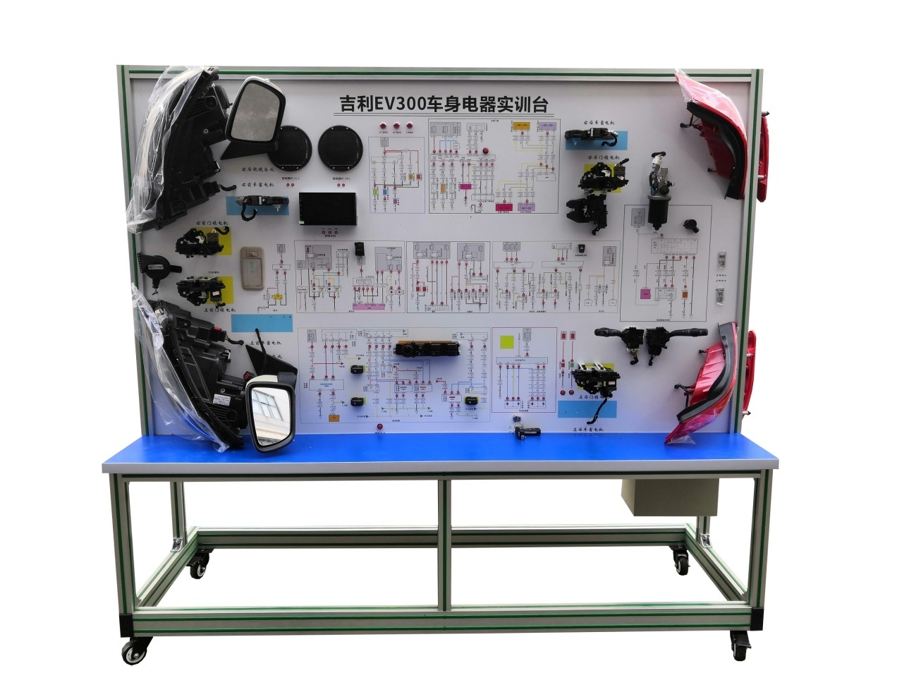
一、产品简介
该设备采用(高速)纯电动汽车车身电器系统实物为基础，充分展示纯电动汽车仪表系统、灯光系统、雨刮系统、喇叭系统、低压电源电器系统、电动车窗系统、电动门锁、音响系统等低压电器系统的组成结构和工作过程。适合于各类院校对纯电动车车身电器系统理论和维修实训的拆装与维护、结构与原理认知、系统操作、功能动态演示、故障检测与诊断教学需要。
二、功能特点
1.真实可运行的车身电器系统，充分展示车身电器系统的组成结构。
2.接通电源，操纵设备上的各种电器开关、按钮,真实可运行操作,展示系统结构和原理、工作过程。
3.面板采用4mm厚铝塑板，立式安装面板UV平板喷绘打印有彩色完整标准系统图板；学员可直观对照图板和实物，认识和分析系统的工作原理。
4.面板上安装有检测端子、可直接在面板上检测系统电路元件的电信号，如电阻、电压、电流、频率信号等。
5.安装故障模拟系统，能实现低压电路系统故障设置及诊断排除，可设置常见故障的设置及考核故障点24个。
6.设备框架采用40mm×40mm和40mm×80mm两种一体化全铝合金型材搭建，耐油耐腐蚀并易于清洁，台面宽40CM,经久耐用不生锈，带4个带自锁装置万向脚轮，便于移动。
7.配套实训(实验)指导书等教学资料，包含工作原理、实训项目、故障设置及分析等要点说明。
8.安装安全保护装置：急停开关、机械式电源总开关、维修开关、转动部位防护保护罩、高压安全防护装置与警告提示。
三、技术规格
1.外形尺寸（mm）：2040×650×1800mm(长×宽×高)
2.面板外形尺寸（mm）：1988×1220mm（长*宽）
3.移动脚轮：100*60mm
4.工作温度：-40℃～+50℃
5.工作电源：DC12V
6.输入电源：AC220V±10%50Hz；
7.车身电器系统：吉利EV300纯电动汽车
四、实训（实验）项目
1.全车低压电器系统（包括仪表、灯光、中控门锁、电动车窗、电动后视镜、音响等）检测故障诊断实训。
2.纯电动汽车全车电器系统(低压电器系统)理论和维修实训的拆装与维护、结构与原理认知、系统操作、功能动态演示、故障检测与诊断
五、基本配置
车身电脑、仪表、左前车窗电机、右前车窗电机、左后车窗电机、右后车窗电机、左前锁块、右前锁块、右后锁块、左后锁块、电源总开关、保险丝盒、车窗组合开关、中控锁开关、组合开关、左右前大灯总成、左右前雾灯、左右转向灯、左右组合尾灯、牌照灯、灯光开关、倒车灯开关、危险灯开关、刹车开关、雨刮总成、雨刮开关、雨刮继电器、洗涤电机、喇叭、喇叭开关、电动后视镜与开关、音响与导航总成、音响扬声器（6寸200W）、DC12开关电源、点火开关、一体化全铝合金型材搭建的移动台架（2040×650×1800mm (带自锁脚轮装置，带安装检测端子的原理面板，面板1988×1220mm）、故障设置和考核系统、设备操作说明书。

六.★配套新能源汽车电器仿真软件(要求现场演示)。
(1)软件包含汽车6个系统：汽车灯光系统、启动系统、充电系统、雨刮系统、仪表系统、中控与车窗系统。
(2)软件与实物完美结合，软件的原理图、外形图和电路图与实物一模一样；
(3)系统带有背景音，可以按照教学条件打开或关闭。
(4)软件内部空间为宽敞明亮的教室，原理图、线路图和实物零部件为高清显示。
(5)360度旋转，简单控制放大、拉近、缩小、旋转、便于多个角度观察每一个细节，可以查看设备的任何位置。全程无死角。
(6)连线功能：进入连线功能后，界面的原理图出现，点击每个零部件的接线端子，系统自动显示待连接状态，点击正确的连接点后，线路的线条自动出现。并有声音提示。点击错误的连线点时，系统发出报警。拉出侧菜单可观察点击连线的进度。连线完成后，进行下一项。
(7)动态测试功能，连线正确的状态下，进入测试实训功能，操作相应开关，相应的系统进入工作状态。如点击点火开关，系统上电，15电源指示灯点亮。点击启动开关，启动机随机运转启动，发动机运行并伴有启动运行的声音提示，发电机开始运转，充电指示灯写熄灭。
(8)故障设置系统功能：在连线成功后，可以设置多个系统故障。单个故障不低于10个。侧面菜单带有故障文字描述，并伴有中文提示故障是否设置成功。
(9)故障状态下，可以进入动态测试功能，例如点击主控开关的左前玻璃升降开关，系统会中文提示语音播报，提示系统出现故障，此时系统将不能再进行运转测试。例如左前车窗电机不再运转动作
(10)故障检测功能：点击万用表并打开，调节正确的测量量程，用表笔测试故障系统，万用表显示故障点的正常与故障时数据，以判断那个线路或原件出现问题。
其他要求
★要求配套汽车电器仿真软件（为了售后无后顾之忧等，要求软件与台架同一厂家制作的产品），具有国家专利技术,有专利可得分，无关联的专利不得分。★要求现场逐条演示汽车电器仿真软件各项功能。

